Nomeação da Comissão Eleitoral para formação da
Comissão de Ética de Enfermagem (CEE)


O Serviço de Enfermagem da/do Hospital São Camilo - Beneficência Camiliana do Sul, situada no município de Ipumirim, em conformidade com a Resolução Cofen Nº 593/2018 e a Decisão Coren-SC Nº 14/2020, de 15 de julho de 2020, por meio da Gerência de Enfermagem devidamente representada pelo (a) Sr. (a) Erielis Beltrame.
NOMEIA pelo presente Edital os profissionais abaixo descritos, os quais farão parte da Comissão Eleitoral de Enfermagem que conduzirá os trabalhos do processo eleitoral da Comissão de Ética de Enfermagem (CEE) na instituição:

Nome | Nível profissional | Coren/SC
01 Thainá Danielli de Souza | Enfermeira | 448495
02 Carina da Silva Ribeiro | Téc. Enfermagem | 1301022
03 Samila Lisandra Ferreira dos Reis Almeida | Téc. Enfermagem | 1246093

Ipumirim, 05 de maio de 2022.
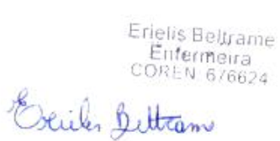

(RT/Gestor de Enfermagem: assinatura/carimbo)
Coren-SC – 676624

